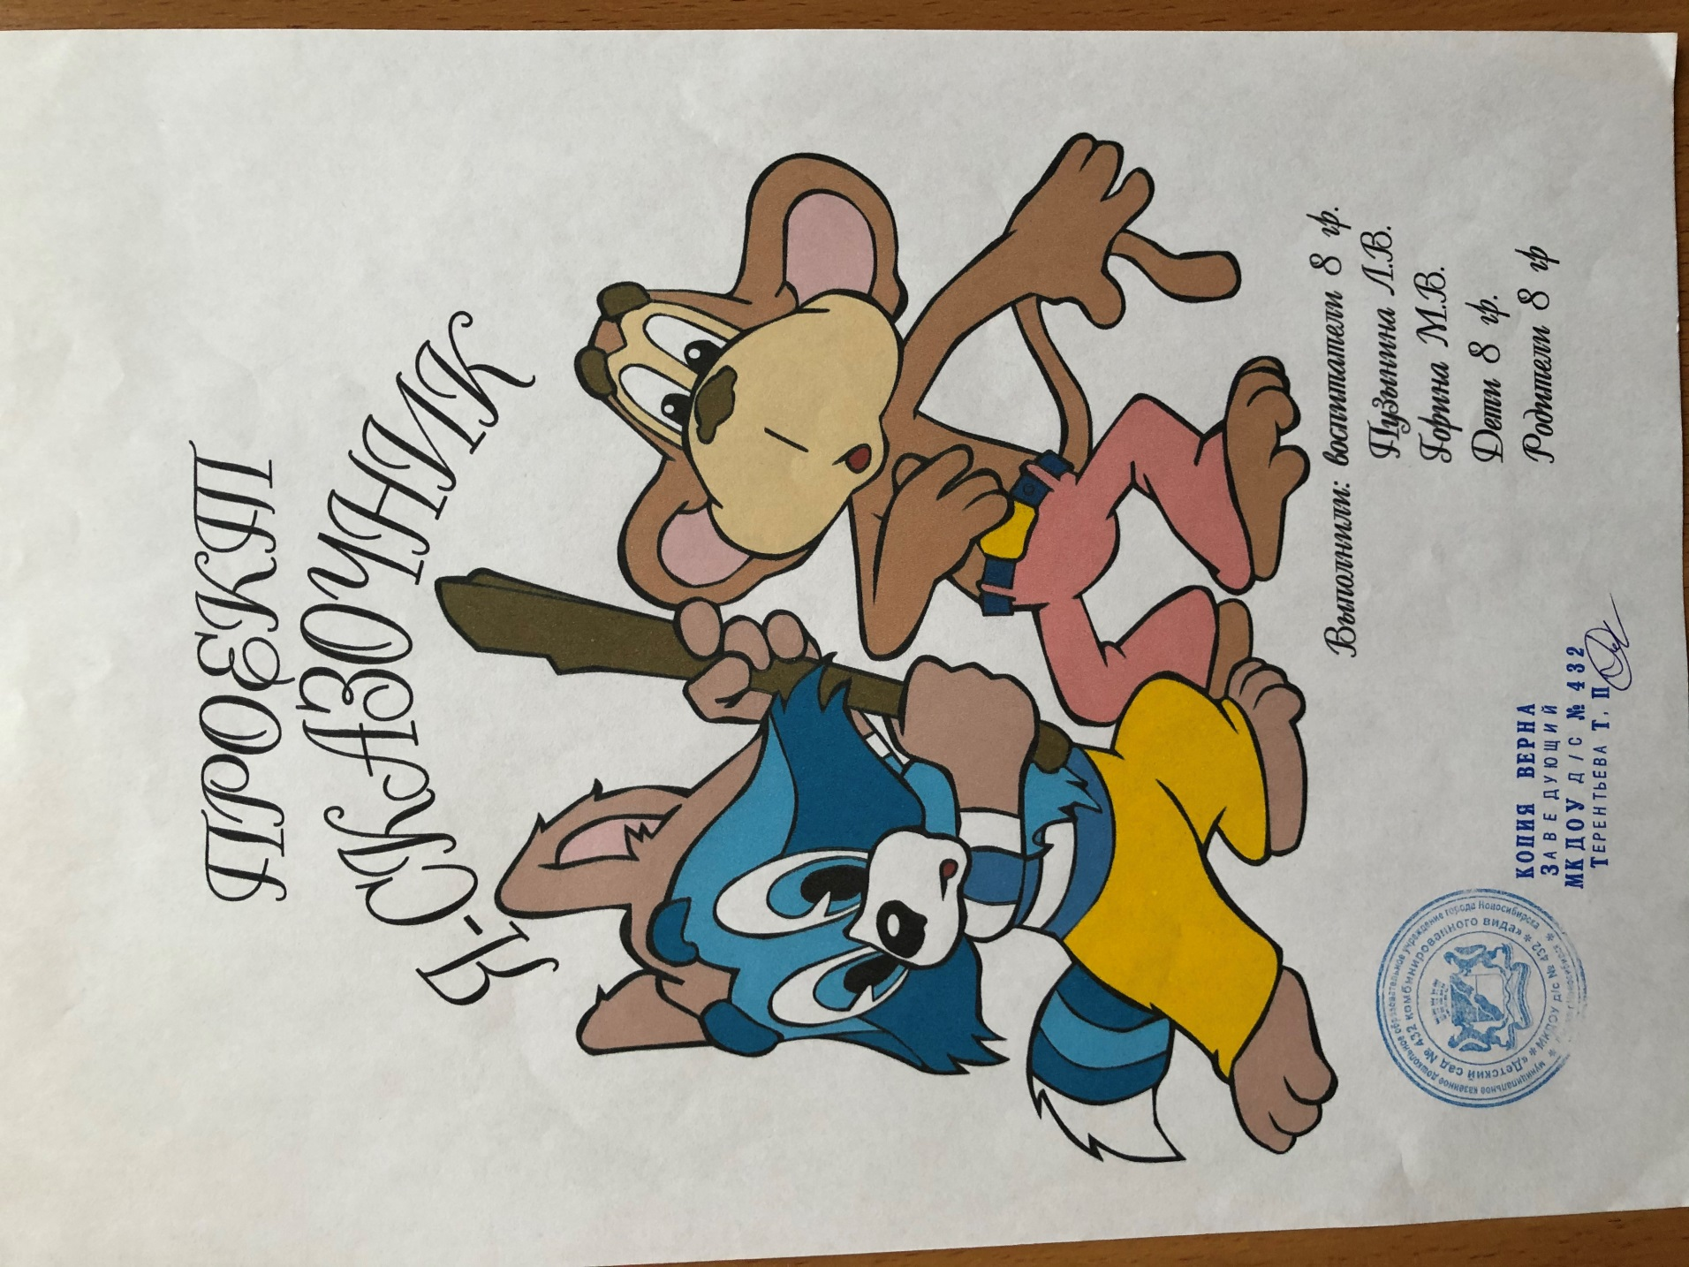

Как научить детей полноценно жить в динамичном, быстро меняющемся мире? Ответ прост – научить ребенка творческому видению, исследовательскому поведению. Именно эти качества личности позволят ему успешно адаптироваться к любым новым условиям жизни. Поэтому, обучение должно быть направлено на развитие любознательности, наблюдательности, творческой активности и самовыражений ребенка в исследовательской и проектной деятельности.

Проектная деятельность, как подчеркивают Ю.В. Атемаскина, Л.Г. Богославец, является инновационной педагогической технологией в современном дошкольном образовании. В этой связи нами был разработан проект, направленный на изучение сказок, их особенностей, классификации. Выбор творчества великого детского поэта и сказочника К. И. Чуковского в качестве основы проекта объясняется памятной датой: 130 лет со дня рождения.

**Цель** проекта: развивать творчество и воображение детей. Формировать положительную я - концепсию у детей посредством творческой деятельности.

**ЗадЗадачи:**

* Расширять представления детей о жанре «сказка»
* Знакомить с интересными моментами из жизни К. И. Чуковского
* Развивать творческие способности
* Пробуждать интерес к книге и литературе
* Прививать детям навыки слушать и пересказывать сказки.
* Развивать внимание, мышление, речь, память детей
* Развивать умение представлять и оформлять продукт деятельности

Участники проекта: проект охватывает детей, воспитателей группы, семьи дошкольников.

Реализация проекта проходила в течении трёх недель.

**Подготовительный этап**     
• Ремонт изображений персонажей сказок на стенах лестничного пролёта, в соответствии с темой проекта .   
• Сбор, анализ и систематизация информации по данной теме.   
• Определение целей и задач, исходя из интересов и потребностей детей.   
• Планирование предстоящей деятельности, направленной на реализацию проекта.

Планирование проекта по образовательным областям в соответствии с ФГТ:

1. Физическое развитие (образовательные области «Физическая культура, «Здоровье»): утренняя гимнастика «Герои сказок»; подвижные игры: « Баба-яга» Хороводная игра «Репка»; народные игры «Заря заряница»; свободное общение, беседы: «Контакты с незнакомыми людьми», «Предметы требующие осторожного обращения», «Безопасность»; создание условий для самостоятельной деятельности.   
2. Познавательно-речевое развитие (образовательные области: «Коммуникация», «Познание», «Чтение художественной литературы»): этические беседы с детьми по сказкам К. И. Чуковского: «Мойдодыр», «Федорино горе», «Айболит». Литературная викторина «Наши любимые сказки К. И. Чуковского». Экскурсия в библиотеку.

Чтение русских народных сказок.

Дидактические игры: «Составь сказку», «Что было бы, если?», «Узнай героя по описанию», «Что кому?»; составление творческих рассказов «Если бы я попал в сказку» «Законы сказки», «Салат из сказок», «Сочиняем сказку»; изготовление книжек-малышек.

3. Художественно-эстетическое развитие (образовательные области: «Художественное творчество», «Музыка»): продуктивная деятельность - лепка мини-скульптур по сказкам, рисование «Обложка к книге сказок», «Иллюстрация к любимой сказке»; прослушивание сказок К. И. Чуковского на дисках и кассетах; слушание музыки – отрывки из оперы М. Глинки «Руслан и Людмила», Н.А. Римского-Корсакова «Сказка о золотом петушке»

4. Социально-личностное развитие (образовательные области: «Социализация», «Труд», «Безопасность»): экскурсии,; сюжетно-ролевые игры: «Библиотека»; ручной труд - «Ремонт книг»; изготовление настольных театров из бросового и природного материала; вырезывание героев для теневого театра; изготовление декораций и волшебных предметов, масок героев.

**Работа с родителями воспитанников:**    
Книжный уголок: собирание библиотечки сказок К. И. Чуковского; обновление книг из серии «Читаем сами»; дополнение развивающей среды - кубики, пазлы, разрезные картинки, домино по тематике сказок.    
Центр сюжетно-ролевых игр: разработка сюжетно-ролевой игры «Библиотека» (читательские билеты, формуляры, книги-малютки, закладки); разработка сюжетно-ролевой игры «Типография» (трафареты, черная переводная бумага, печатки, карандаши, фломастеры, краски).   
Центр театрализованной деятельности: создание декораций, масок, костюмов героев сказок, разнообразные театры (настольные, пальчиковые, теневые).

**Основной этап:**  
• Разработка и апробация содержания проекта (создание конспектов занятий, структуры мероприятий).   
• Проведение мероприятий в группе в соответствии с тематикой проекта. .   
• Организация взаимодействия с родителями, направленное на знакомство с проектной деятельностью и участие в различных мероприятиях по реализации проекта.   
• Организация викторины

**Заключительный этап :**

• Организация выставки продуктов детской деятельности.   
• Проведение инсценировок, экскурсия в библиотеку   
• Создание презентаций для детей и родителей в русле проекта.   
• Подведение итогов работы по проекту.

**Результат**:

1.Дети драматизируют и придумывают сказки, используя куклы.

2.Отмечается развитие коммуникативных умений (умение слушать друг друга, выражать свое мнение, договариваться, приходить к согласию и т.д.)

3. Активизировано речевое взаимодействие.

4. Развитие способности к самоконтролю, самостоятельности (способность осуществлять выбор на основе нравственных ценностей, целенаправленно действовать и достигать результатов).

5. Развитие мотивации к общению у детей и взрослых (увеличение числа позитивных контактов).

**Продукт проекта**:

1.Игровое занятие «Сочиняем сказку».

2. Оформление сундучка сказок.

3. Выставка книжки- малышки «Такие разные сказки»

4. Музыкально-литературное развлечение по русской народной сказке «Теремок» для малышей

5.Выставка детских рисунков «моя любимая сказка»

6.Книга загадок «Герои сказок»

7.Кроссворды, ребусы